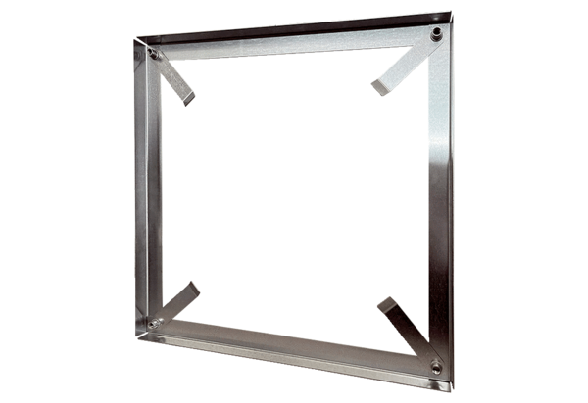Rama montażowa MRI 40-45Opakowanie jednostkowe: 1 sztukaAsortyment: C
Numer artykułu: 0073.0041Producent: MAICO

